Fotel typu Open - 5 sztuk fotel o lekkiej i wygodnej konstrukcji na bukowym stelażu bejcowany na kolor jasny orzech nr 6, siedzisko wykonane na płycie MDF, tapicerowane w kolorze orion 20 antrazieth.
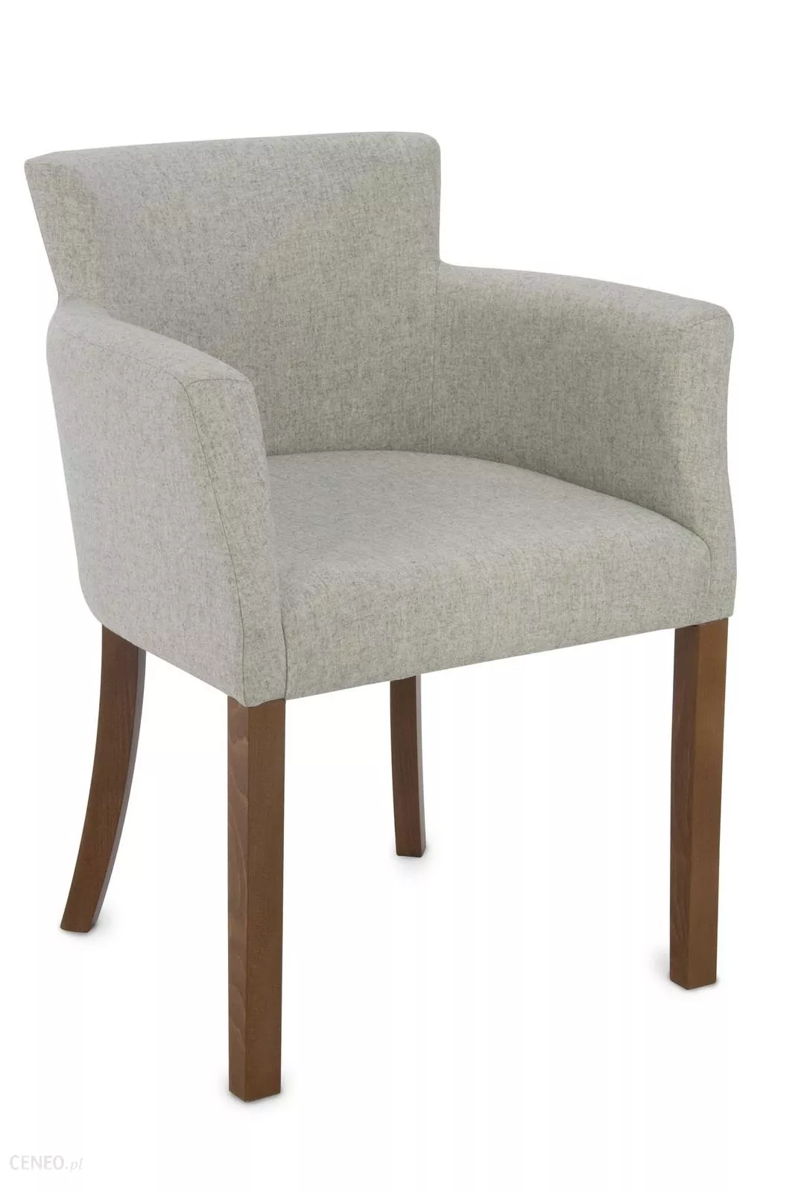

Krzesło typu Squerto – 46 sztuk profilowane siedzisko wykonane z wysokojakościowego drewna bukowego buk Naturalny 1.007 Beech, stelaż krzesła (nóżki chrome błyszczący).
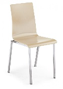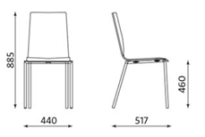

Krzesło biurowe typu Markus – 3 sztuk - funkcja regulacji nachylenia z blokadą zwiększa stabilność i kontrolę w różnych pozycjach siedzenia. Bezpieczne kółka są wyposażone we wrażliwy na nacisk mechanizm hamulca, który utrzymuje krzesło w miejscu, gdy wstajesz i zwalnia się automatycznie, gdy siadasz. Regulowana wysokość siedziska zapewnia wygodną pozycję podczas siedzenia. Wbudowane podparcie odcinka lędźwiowego zapewnia plecom wsparcie i dodatkową ulgę. Siatkowy materiał oparcia umożliwia przepływ powietrza, co przynosi ulgę plecom podczas długiego siedzenia.


